Przykład 1 Ile to jest 30% z liczby 120?
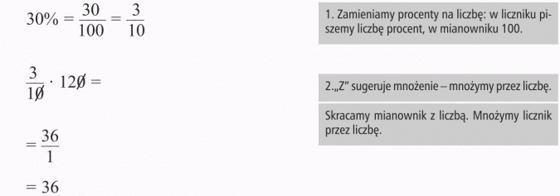
Odpowiedź: 30% liczby 120 to 36.
Przykład 2 Oblicz 20% liczby 80.
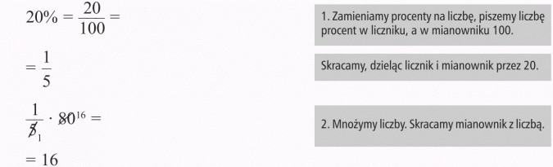
Przykład 3 Oblicz 7,5% liczby 85.
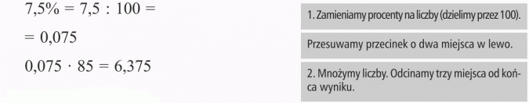
Przykład 4 Oblicz 0,25% liczby 300.
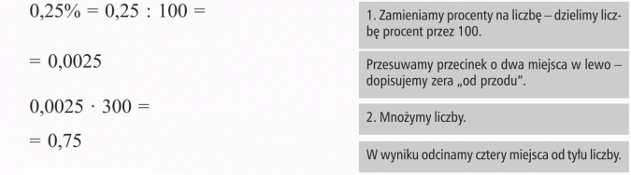
Przykład 5 Ile to jest 15% liczby 120?
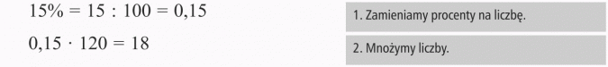
Odpowiedź: 15% liczby 120 to 18.
Czytaj więcej na https://opracowania.pl/opracowania/matematyka/obliczanie-procentu-danej-liczby-na-poziomie-ucznia-klasy-6,oid,1949#utm_source=paste&utm_medium=paste&utm_campaign=firefox

